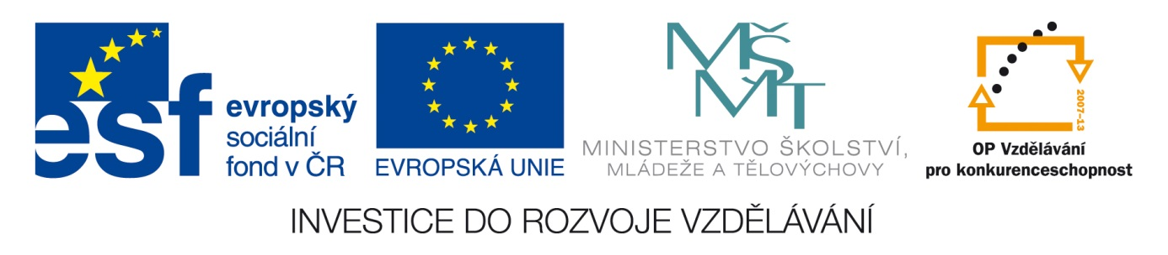Šablona: ČG2 - II
Vzdělávací oblast: 2 Člověk ve společnosti
Vzdělávací okruh: Jazyk a jazyková komunikace
Třída: 9.
Učivo: Právní ochrana občana

Každý občan má právo na obhajobu prostřednictvím …..(viz. tajenka)….. .
1. Název trestu, při němž provinilci pracují, např: při úklidu veřejného prostranství
2. Nezávislý státní orgán, rozhodující o trestech, sporech a porušování zákonů.
3. Postihům za páchání trestných činů se zabývá trestní …
4. Pokud někdo spáchá trestný čin, zasáhne proti němu …
5. Neoprávněné přisvojení si cizí věci či hodnoty.
6. Naše povinnost je dodržovat …
7. Pokud poruším zákon, musím očekávat …
8. Část právního předpisu nadepsaná znakem § a s pořadovým číslem.
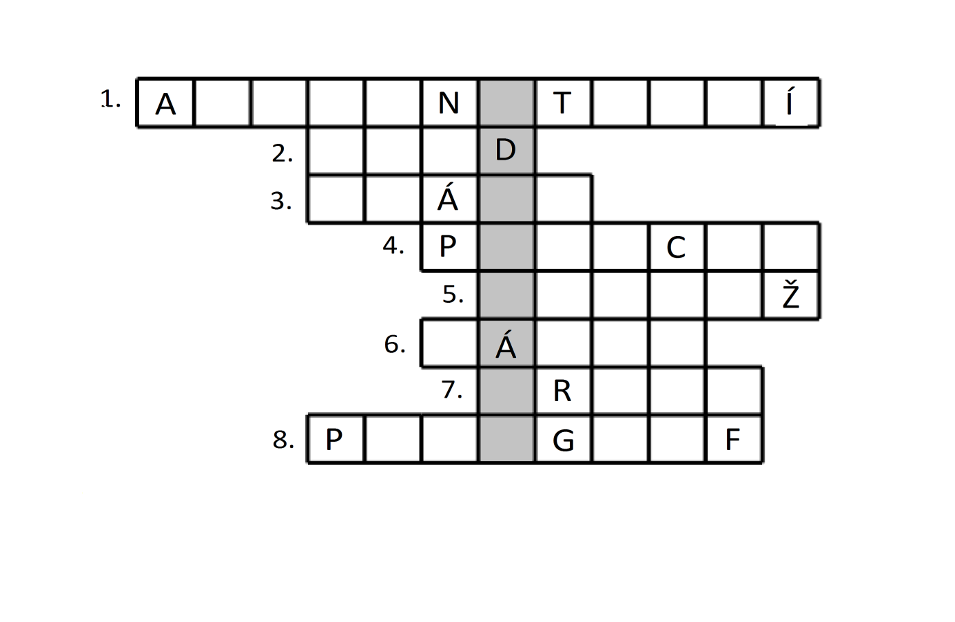
Použitá literatura:
Občanská výchova pro 9. ročník zvláštní školy, Alena Pleskotová, Praha: Septima, 1996

Občanská výchova pro 9. ročník zvláštní školy, Oldřich Müller, Milan Valenta, Praha: Parta, 1993

Wikipedia.org

